为进一步做好退役复学大学生的教育管理服务工作,充分解退役大学生返校后的学习、生活、工作状况，更好的为他们的成长成才服务，11月2日下午，学校武装部在学校致远报告厅召开了2023年退役复学学生座谈会。学生工作（武装）部（处）副部长边小玲、军政科工作人员、二级学院征兵工作联系人、17名退役复学学生代表参加了座谈会。

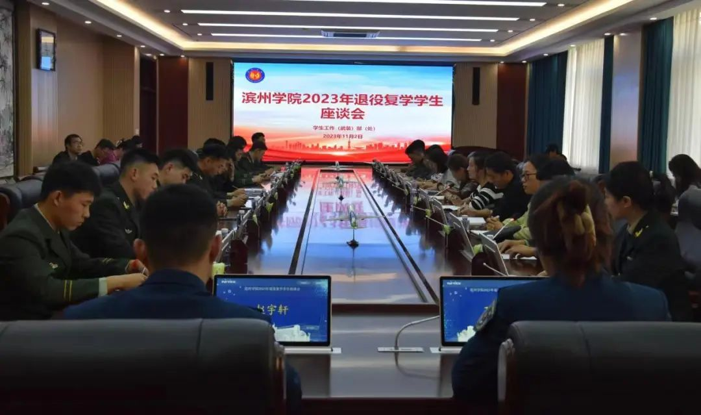

座谈会上，二级学院退役复学学生代表依次进行自我介绍和分享发言。他们提出自己在返回校园后，面对的人际交往、学习方面的困惑，谈到了自己对未来学习、工作的规划、人生感悟和返校后遇到的实际困难，并对学校的国防教育、新生军事技能训练、大学生应征入伍等工作提出意见及建议。

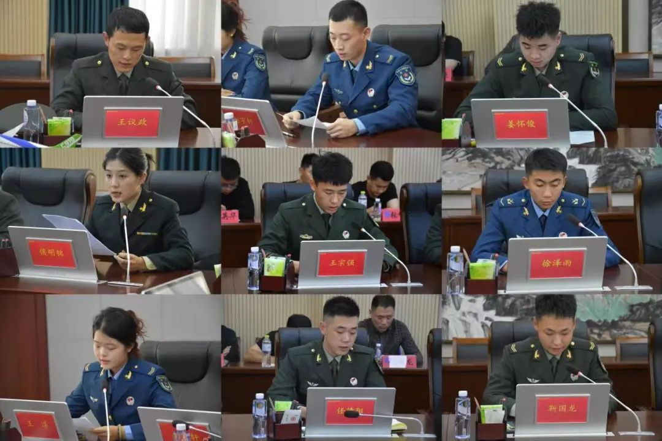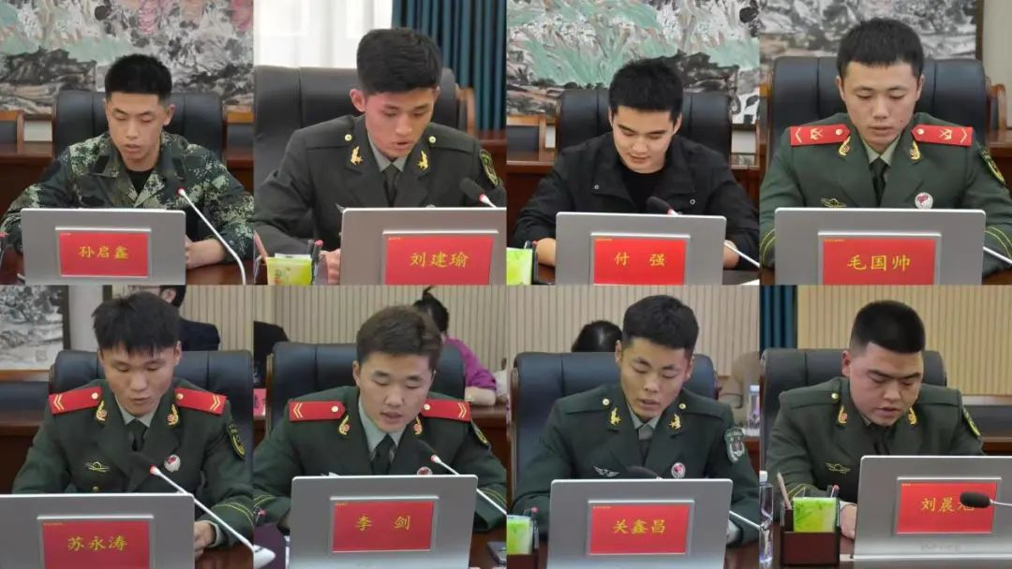

退伍学生发言后，军政科科长张娜娜就退役复学学生在学习、生活中遇到的典型问题进行解答与回应。

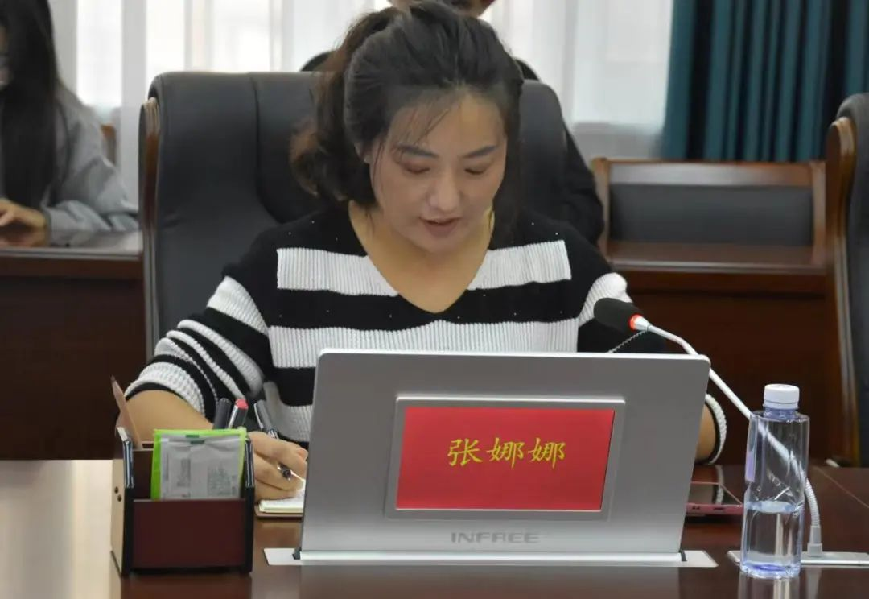

学生工作部（处）副部（处）长边小玲总结讲话。

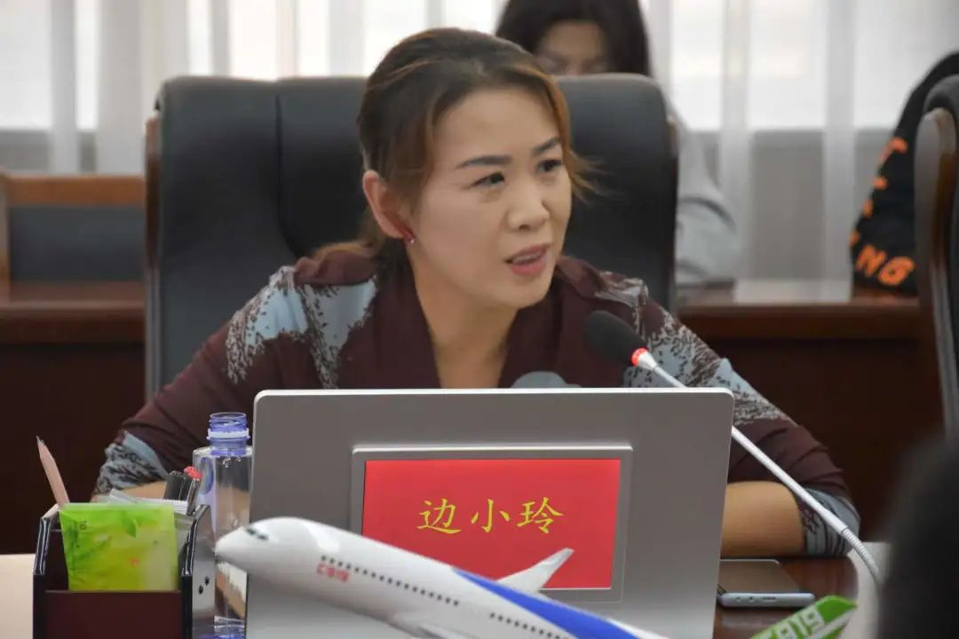

会后，与会全体人员合影留念。

